**VEGLIA di PENTECOSTE**

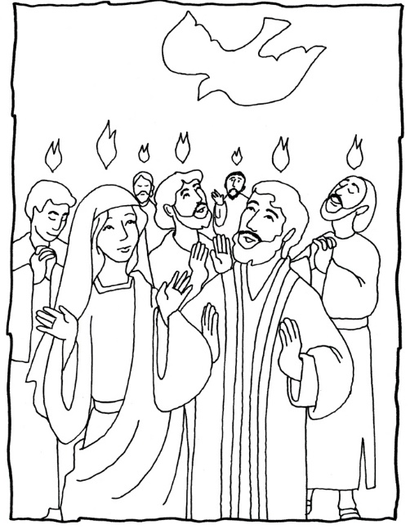

La celebrazione, una volta creato il necessario clima di raccoglimento, viene introdotta dalla lettura del **n° 36 dell’Esortazione Apostolica *“Christus Vivit”*** di Papa Francesco:

*È vero che noi membri della Chiesa non dobbiamo essere tipi strani. Tutti devono poterci sentire fratelli e vicini, come gli Apostoli, che godevano «il favore di tutto il popolo» (At 2,47; cfr 4,21.33; 5,13). Allo stesso tempo, però, dobbiamo avere il coraggio di essere diversi, di mostrare altri sogni che questo mondo non offre, di testimoniare la bellezza della generosità, del servizio, della purezza, della fortezza, del perdono, della fedeltà alla propria vocazione, della preghiera, della lotta per la giustizia e il bene comune, dell’amore per i poveri, dell’amicizia sociale. (Christus Vivit)*

**CANTO INIZIALE**

**Saluto liturgico**

l’assistente introduce brevemente la celebrazione che conclude con l’orazione

Ascolta, o Dio, la tua Chiesa unita in concorde preghiera

in questa santa veglia a compimento della Pasqua perenne;

scenda sempre su di essa il tuo Spirito, perché illumini la mente dei fedeli

e tutti i rinati nel Battesimo siano nel mondo testimoni e profeti.

Per Cristo nostro Signore.

**Prima Lettura**

**Dal libro del profeta Gioèle** (*Gl 3,1-5)*

Così dice il Signore:  
«Io effonderò il mio spirito sopra ogni uomo  
e diverranno profeti i vostri figli e le vostre figlie;  
i vostri anziani faranno sogni,  
i vostri giovani avranno visioni.

Anche sopra gli schiavi e sulle schiave  
in quei giorni effonderò il mio spirito.

Farò prodigi nel cielo e sulla terra,  
sangue e fuoco e colonne di fumo.  
Il sole si cambierà in tenebre e la luna in sangue,  
prima che venga il giorno del Signore, grande e terribile.

Chiunque invocherà il nome del Signore, sarà salvato,  
poiché sul monte Sion e in Gerusalemme  
vi sarà la salvezza, come ha detto il Signore,  
anche per i superstiti che il Signore avrà chiamato».

**Salmo 103**

**Rit. Manda il tuo Spirito, Signore, a rinnovare la terra.**

Benedici il Signore, anima mia!  
Sei tanto grande, Signore, mio Dio!  
Quante sono le tue opere, Signore!  
Le hai fatte tutte con saggezza;  
la terra è piena delle tue creature.  
  
Togli loro il respiro: muoiono,  
e ritornano nella loro polvere.  
Mandi il tuo spirito, sono creati,  
e rinnovi la faccia della terra.  
  
Sia per sempre la gloria del Signore;  
gioisca il Signore delle sue opere.  
A lui sia gradito il mio canto,  
io gioirò nel Signore.

**CANTO di ACCLAMAZIONE al VANGELO**

**Dal Vangelo secondo Marco 16,12-18**

Dopo questo, apparve sotto altro aspetto a due di loro, mentre erano in cammino verso la campagna. Anch'essi ritornarono ad annunciarlo agli altri; ma non credettero neppure a loro.  
Alla fine apparve anche agli Undici, mentre erano a tavola, e li rimproverò per la loro incredulità e durezza di cuore, perché non avevano creduto a quelli che lo avevano visto risorto. E disse loro: «Andate in tutto il mondo e proclamate il Vangelo a ogni creatura. Chi crederà e sarà battezzato sarà salvato, ma chi non crederà sarà condannato. Questi saranno i segni che accompagneranno quelli che credono: nel mio nome scacceranno demòni, parleranno lingue nuove, prenderanno in mano serpenti e, se berranno qualche veleno, non recherà loro danno; imporranno le mani ai malati e questi guariranno».

Commento dell’assistente o di un educatore

Si lasciano alcuni minuti di silenzio per interiorizzare la Parola

**TESTIMONIANZA**

Se si ritiene opportuno si può ascoltare la testimonianza di un giovane che vive la propria fede impegnandosi a favore dei poveri, degli ultimi oppure che ha il coraggio di testimoniare la sua fede attraverso gesti concreti nella sua vita

**UN SANTO per AMICO**

Si presenta la testimonianza di **SAN MASSIMILIANO KOLBE, IL MARTIRE CHE RESE MENO DISUMANO AUSCHWITZ**

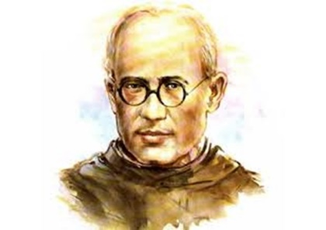

Polacco, entra nell'ordine dei francescani svolgendo un intenso apostolato missionario in Europa e in Asia. Nel 1941 è deportato ad Auschwitz dove è destinato ai lavori più umilianti, come il trasporto dei cadaveri al crematorio. Qui offre la sua vita di sacerdote in cambio di quella di un padre di famiglia, suo compagno di prigionia. Muore pronunciando “Ave Maria” il 14 agosto dopo due settimane di torture. Con il suo martirio, ha detto Giovanni Paolo II, egli ha riportato «la vittoria mediante l’amore e la fede, in un luogo costruito per la negazione della fede in Dio e nell’uomo»

*Dalle lettere di san Massimiliano Maria Kolbe*

Sono pieno di gioia, fratello carissimo, per l'ardente zelo che ti spinge a promuovere la gloria di Dio. Nei nostri tempi, constatiamo, non senza tristezza, il propagarsi dell'«indifferentismo». Una malattia quasi epidemica che si va diffondendo in varie forme non solo nella generalità dei fedeli, ma anche tra i membri degli istituti religiosi. Dio è degno di gloria infinita. La nostra prima e principale preoccupazione deve essere quella di dargli lode nella misura delle nostre deboli forze, consapevoli di non poterlo glorificare quanto egli merita. La gloria di Dio risplende soprattutto nella salvezza delle anime che Cristo ha redento con il suo sangue. Ne deriva che l'impegno primario della nostra missione apostolica sarà quello di procurare la salvezza e la santificazione del maggior numero di anime. Ed ecco in poche parole i mezzi più adatti per procurare la gloria di Dio nella santificazione delle anime. Dio, scienza e sapienza infinita, che conosce perfettamente quello che dobbiamo fare per aumentare la sua gloria, manifesta normalmente la sua volontà mediante i suoi rappresentanti sulla terra. L'obbedienza, ed essa sola, è quella che ci manifesta con certezza la divina volontà. E' vero che il superiore può errare, ma chi obbedisce non sbaglia. L'unica eccezione si verifica quando il superiore comanda qualcosa che chiaramente, anche in cose minime, va contro la legge divina. In questo caso egli non è più interprete della volontà di Dio.  
Dio è tutto: solo lui è infinito, sapientissimo, clementissimo Signore, creatore e Padre, principio e fine, sapienza, potere e amore. Tutto ciò che esiste fuori di Dio ha valore in quanto si riferisce a lui, che è creatore di tutte le cose, redentore degli uomini, fine ultimo di tutte le creazioni. Egli ci manifesta la sua volontà e ci attrae a sé attraverso i suoi rappresentanti sulla terra, volendo servirsi di noi per attrarre a sé altre anime e unirle nella perfetta carità. Considera, fratello, quanto è grande, per la misericordia di Dio, la dignità della nostra condizione. Attraverso la via dell'obbedienza noi superiamo i limiti della nostra piccolezza, e ci conformiamo alla volontà divina che ci guida ad agire rettamente con la sua infinita sapienza e prudenza. Aderendo a questa divina volontà a cui nessuna creatura può resistere, diventiamo più forti di tutti. Questo è il sentiero della sapienza e della prudenza, l'unica via nella quale possiamo rendere a Dio la massima gloria. Se esistesse una via diversa e più adatta, il Cristo l'avrebbe certamente manifestata con la parola e con l'esempio. Il lungo periodo della vita nascosta di Nazareth è compendiato dalla Scrittura con queste parole: «e stava loro sottomesso» (Lc 2, 51). Tutto il resto della sua vita è posto sotto il segno dell'obbedienza, mostrando frequentemente che il Figlio di Dio è disceso sulla terra per compiere la volontà del Padre. Amiamo dunque, fratelli, con tutte le forze il Padre celeste pieno di amore per noi; e la prova della nostra perfetta carità sia l'obbedienza, da esercitare soprattutto quando ci chiede di sacrificare la nostra volontà. Infatti, non conosciamo altro libro più sublime che Gesù Cristo crocifisso, per progredire nell'amore di Dio. Tutte queste cose le otterremo più facilmente per l'intercessione della Vergine Immacolata che Dio, nella sua bontà, ha fatto dispensatrice della sua misericordia. Nessun dubbio che la volontà di Maria è la stessa volontà di Dio. Consacrandoci a lei, diventiamo nelle sue mani strumenti della divina misericordia, come lei lo è stato nelle mani di Dio. Lasciamoci dunque guidare da lei, lasciamoci condurre per mano, tranquilli e sicuri sotto la sua guida. Maria penserà a tutto per noi, provvederà a tutto e allontanando ogni angustia e difficoltà verrà prontamente in soccorso alle nostre necessità corporali e spirituali.

**SEGNO**

L’assistente introduce il gesto con queste parole o simili

**Anche a noi è chiesto di essere LUCE nei luoghi più bui della società in cui viviamo, accendiamo ora una candela al cero pasquale, che domani al termine della Celebrazione verrà spento, così che questa luce possa continuare a splendere nelle nostre giornate e possiamo essere veri testimoni di Gesù!**

Si esegue un **canto adatto** mentre i partecipanti accendono il cero pasquale una candela che porteranno nelle loro case.

Si conclude con l’**orazione** e la **benedizione**

Dio onnipotente ed eterno,

che hai racchiuso la celebrazione della Pasqua

nel tempo sacro dei cinquanta giorni,

rinnova il prodigio della Pentecoste:

fa' che i popoli dispersi si raccolgono insieme

e le diverse lingue si uniscano

a proclamare la gloria del tuo nome.

Per il nostro Signore Gesù Cristo, tuo Figlio, che è Dio ...

**CANTO FINALE**